
ชิ้นงานที่ 4 เรื่อง การตั้งหลักแหล่งและพัฒนาการของมนุษย์ยุคก่อนประวัติศาสตร์
ได้__________คะแนน
คะแนนเต็ม 10 คะแนน
วันที่________เดือน_______________พ.ศ._________
ชื่อ_____________________________ เลขที่ _____ ชั้น _____

นักเรียนเติมคำตอบลงในช่องว่าง พร้อมตอบคำถามเกี่ยวกับการตั้งหลักแหล่งและพัฒนาการของมนุษย์
ยุคก่อนประวัติศาสตร์ให้ถูกต้อง
หม้อสามขา บ้านเก่า
จังหวัดกาญจนบุรี

เบ้าหลอมโลหะ บ้านเชียง
จังหวัดอุดรธานี

กลองสำริด เกาะสมุย
จังหวัดสุราษฎร์ธานี

เครื่องมือหินขัด
นาน้อย จังหวัดน่าน

ภาชนะดินเผา ภูเวียง
จังหวัดขอนแก่น

เครื่องมือเหล็กมีบ้อง
โนนสูง
จังหวัดนครราชสีมา

ลูกปัดหิน ตะกั่วป่า
จังหวัดพังงา

เครื่องมือเหล็ก
บ้านดอนตาเพชร
จังหวัดกาญจนบุรี

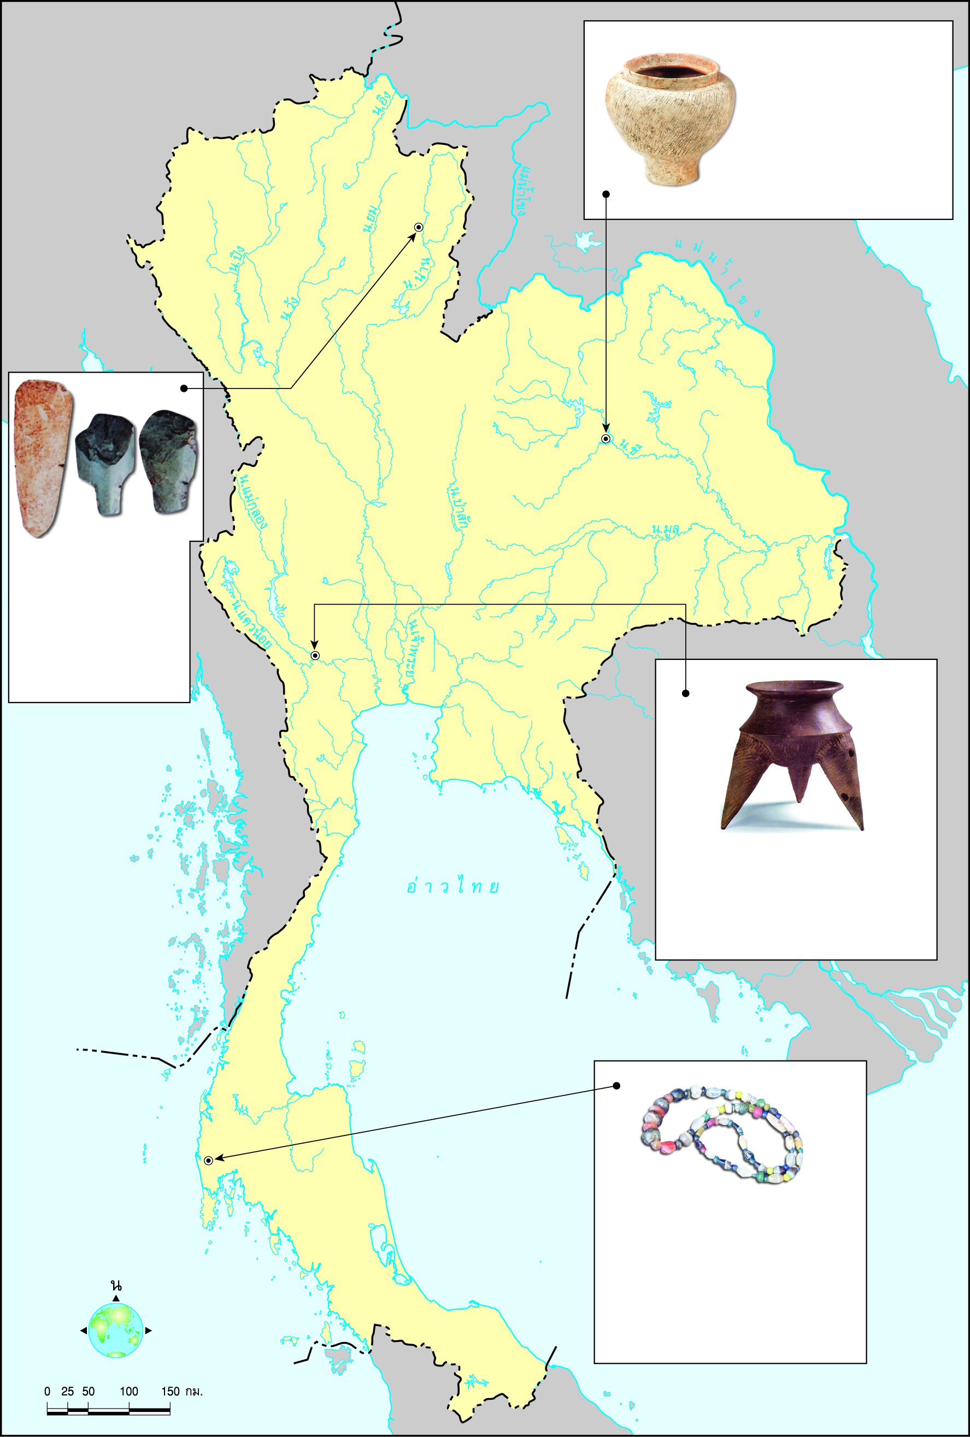

• แผนที่แสดงตัวอย่างในยุคใด
___________________________________
• การตั้งหลักแหล่งและพัฒนาการของมนุษย์
ในยุคนี้มีลักษณะอย่างไร
___________________________________
___________________________________

___________________________________
___________________________________
___________________________________
___________________________________

___________________________________
___________________________________
___________________________________
___________________________________

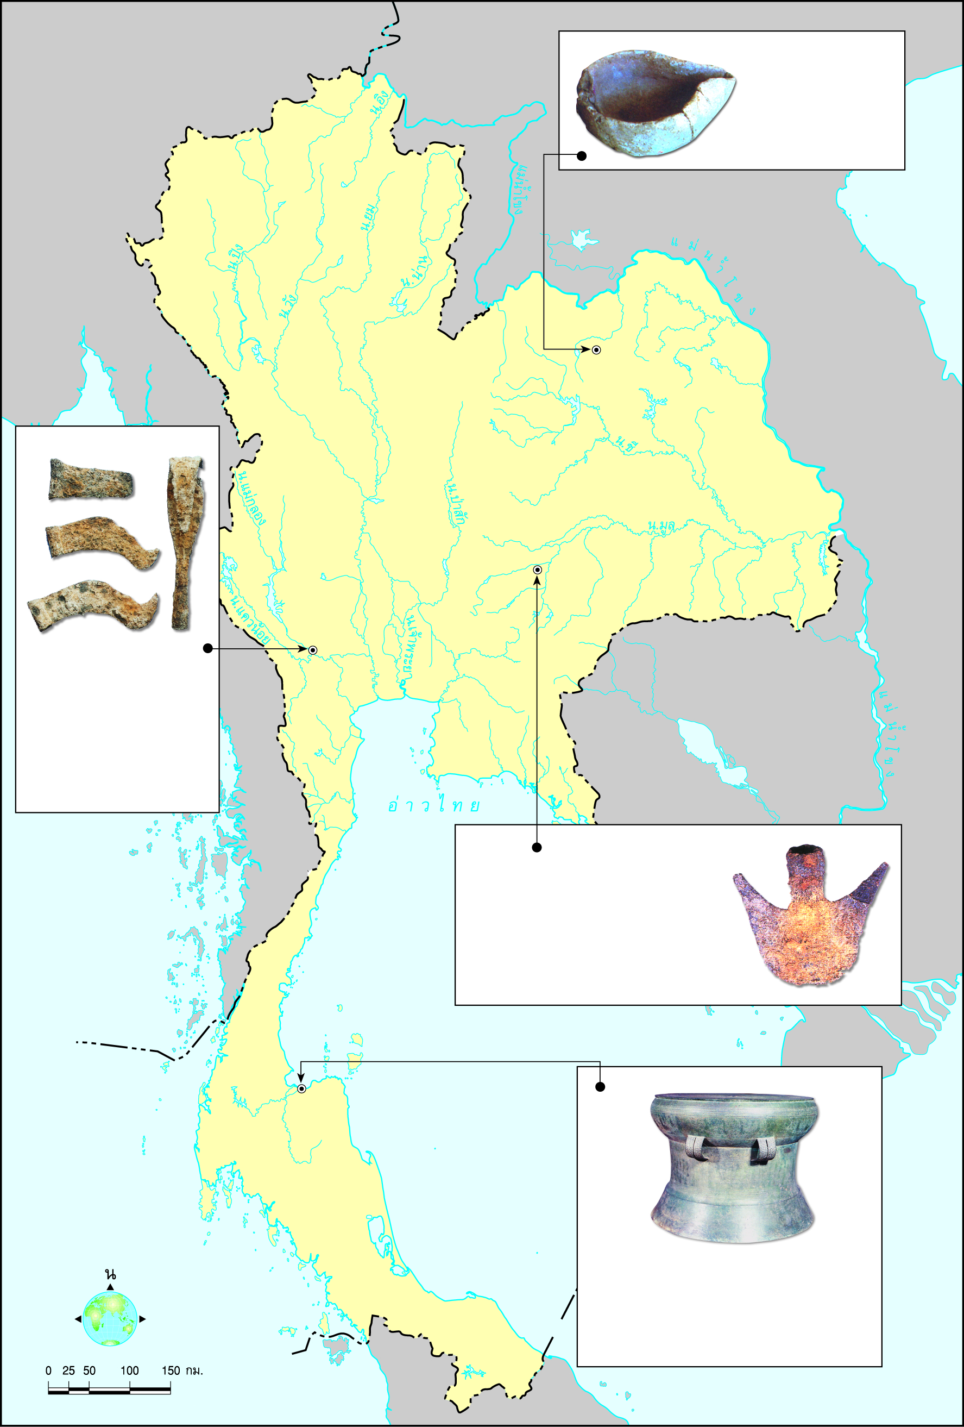

• แผนที่แสดงตัวอย่างในยุคใด
___________________________________
• การตั้งหลักแหล่งและพัฒนาการของมนุษย์
ในยุคนี้มีลักษณะอย่างไร
___________________________________
___________________________________
___________________________________

___________________________________
___________________________________

___________________________________
___________________________________
___________________________________
___________________________________
___________________________________

• ถ้านักเรียนจะศึกษาถึงพัฒนาการของมนุษย์ยุคก่อนประวัติศาสตร์ นักเรียนจะใช้สิ่งใดบ้างที่เป็นหลักฐาน
ทางประวัติศาสตร์
___________________________________________________________________________________
___________________________________________________________________________________
___________________________________________________________________________________
___________________________________________________________________________________

